《柞蚕黄色蛹生产技术规程》
大连市地方标准编制说明

辽宁省海洋水产科学研究院
2022年8月

《柞蚕黄色蛹生产技术规程》
地方标准编制说明
一、工作简介。
1.任务来源
根据大连市标准化工作联席会议办公室2022年2月发布的《关于征集2021年度大连市地方标准制修订计划项目建议的通知》，我单位申报了《柞蚕黄色蛹生产技术规程》项目，并于2022年6月依据《关于下达2022年大连市地方标准立项计划的通知》大市监〔2022〕55号，我单位通过立项申请,立项编号为2022030。我单位组织人员成立编写小组进行标准编制。本标准技术归口单位是大连市农业农村局。
2.起草单位
起草单位：辽宁省海洋水产科学研究院
3.主要工作过程
接到《柞蚕黄色蛹生产技术规程》编制任务后，即组织了有关专业技术人员成立了标准编写小组，由温志新主持标准编写工作，并着手标准编写的前期准备工作，同时制定了具体工作计划，明确了分工。编写组人员首先收集了柞蚕黄色蛹生产技术规程的相关资料，总结多年试验、工厂化生产技术经验，以及柞蚕黄色蛹与黑色蛹养成分比较分析等数据。同时，对市内柞蚕蛹虫草生产企业的各个环节进行了较为全面的了解，参考国内外相关标准，按照GBT 1.1-2020标准化工作导则第1部分及标准编写指南等要求，起草了《柞蚕黄色蛹生产技术规程》大连市地方标准，并征求了大专院校、科研部门、相关企业、管理部门有关专家的意见，对于反馈的修改意见进行了认真分析，采纳合理的意见和建议并进行多次修改，形成本标准。
4.主要起草人及其所做工作
表1 主要起草人及其所做工作
姓名 | 性别 | 职务/职称 | 工作单位 | 任务分工
温志新 | 男 | 助理研究员 | 辽宁省海洋水产科学研究院（辽宁省农业科学院大连生物技术研究所） | 标准的内容设计、起草及编制说明等工作

王林美 | 女 | 副研究员 | 辽宁省海洋水产科学研究院（辽宁省农业科学院大连生物技术研究所） | 标准的验证、起草等
都兴范 | 男 | 研究员 | 辽宁省海洋水产科学研究院（辽宁省农业科学院大连生物技术研究所） | 标准立项及总体框架设计等工作
李亚洁 | 女 | 研究员 | 辽宁省海洋水产科学研究院（辽宁省农业科学院大连生物技术研究所） | 标准调查研究、收集数据等工作
李学军 | 男 | 助理研究员 | 辽宁省海洋水产科学研究院（辽宁省农业科学院大连生物技术研究所） | 标准的验证、起草等工作
陈星合 | 女 | 研究实习员 | 辽宁省海洋水产科学研究院（辽宁省农业科学院大连生物技术研究所） | 标准修改
李冬梅 | 女 | 助理研究员 | 辽宁省海洋水产科学研究院（辽宁省农业科学院大连生物技术研究所） | 实验数据收集和标准校对
赫健 | 男 | 研究实习员 | 辽宁省海洋水产科学研究院（辽宁省农业科学院大连生物技术研究所） | 文献收集、送审等工作
穆德明 | 男 | 总经理 | 辽宁中天蚕业科技有限公司 | 结果补充验证，方法论证等工作

二、标准编制原则和确定地方标准主要内容（如技术指标、参试验方法、检验规则）的依据。
1.标准编制原则
⑴遵循国家有关方针、政策、法规和规章。
⑵格式上按照GBT 1.1-2020规定进行编写。
⑶针对我国柞蚕蛹虫草的研究现状，结合我市虫草产业的实际情况，对柞蚕蛹虫草干品分类分级进行规范，确立柞蚕蛹虫草干品分类分级的主要指标。
⑷严格执行强制性国家标准，充分考虑与其它相关标准及相关法律、法规相协调。
2.标准主要内容的依据
本标准规定了柞蚕黄色蛹生产技术规程的术语、定义和技术要求。本标准适用于大连区域柞蚕黄色蛹的生产。

技术要求
（1）摘茧
将吐丝完毕茧壳灌浆定形后未化蛹的健康秋柞蚕茧摘下山，应符合 GB/T 30134 的规定。摘茧应在晴天进行，一手持柞树枝条，另一手握住茧向茧柄另一侧一提即可，防止损伤茧层。摘下的茧放入盛茧容器内置于阴凉通风处，宜2粒～3粒厚摊在茧床等器具上。
（2）选茧
剥去柞蚕茧外的柞树叶，同时，去除油烂茧、薄皮茧、干涸茧、空瓤茧等，选出优良柞蚕茧。
（3）加温处理
将选好的柞蚕茧放入规格为45cm×40cm×25cm的塑料筐内，且柞蚕茧厚度不超过15cm，筐与筐之间十字交叉落起，贴地面一层筐不装茧，上层离棚顶留70cm～80cm高的空间，一般每2趟或3趟茧筐之间要留一条人行道，人能侧身通过即可。室内温度控制在28℃～30℃，相对湿度为65%～75%，经5d～7d加温处理后，柞蚕黄色蛹得率可达90%以上。
（4）储存
将加温处理5d～7d后的柞蚕茧，用塑料筐存放于相对湿度65%～75%，温度为0℃～5℃的低温库中保存,低温库中的环境条件应符合国家食品存放标准。
三、主要试验（或验证）的分析报告、相关技术和经济影响论证、预期的社会经济效益

1．主要试验（或验证）的分析报告、相关技术和经济影响论证
（1）不同温度和湿度对黄色蛹形成及健蛹率的影响
取青六号、吉林选大、抗大、吉青等4个柞蚕品种尚未化蛹的秋蚕茧，在不同温度条件下进行对黄色蛹形成影响试验。每组200粒茧，设置不同温度的生化培养箱中培养，相对湿度固定为65％～75％，设20℃、22℃、24℃、25℃、26℃、27℃、28℃、30℃、35℃ 9个温度组；在不同湿度条件下进行对黄色蛹形成的影响试验。每组200粒茧，设置28℃不同湿度的生化培养箱中培养，相对湿度设35％、45％、55％、65％、75％、85％共6个组，以上实验均设5个重复，
为了确保每个茧里都是没有化蛹的蚕和便于观察试验前先将茧割开0.25ｃｍ左右小口，观察7ｄ，每天统计黄色蛹形成数量及病死蚕、畸形蛹等数量，设外界自然化蛹组作对照。计算黄色蛹形成率和健蛹率。黄色蛹形成率＝黄色蛹数/供试茧数×100％；健蛹率＝健康蛹数/供试茧数×100％；对照组健蛹率＝健康蛹数/供试×100％。
实验结果表明：
①不同温度的影响：供试的４个柞蚕品种在22℃或22℃以下的温度条件下所化成的蛹表皮全部为黑色，健蛹率平均为90％左右；24℃时化成的蛹90％以上表皮为黑色，其余为黄色，健蛹率为88％左右；26℃时化成的蛹黑色和黄色各占50％左右，健蛹率为86％左右；28℃或28℃以上时化成的蛹100％为黄色蛹，健蛹率为82％左右；30℃健蛹率为80％；35℃健蛹率为50％；对照组蛹表皮全部为黑色，健蛹率平均为90％左右。试验中发现，温度在30℃以内时形成的黄色蛹，体表色泽鲜艳、有光泽、蛹大小形态正 常、体质强；而35℃形成的黄色蛹，体表面较暗，光泽度较差，半脱皮、头大尾小等畸形蛹或病死蚕蛹较多，整体表现蛹皮软、体质较弱。上述结果表明，黄色蛹形成取决于化蛹期间的温度，而与品种无关，最佳温度为28～30℃。与对照组比较差别有统计学意义。
（Ｐ＜0.05），结果见表1、图1。

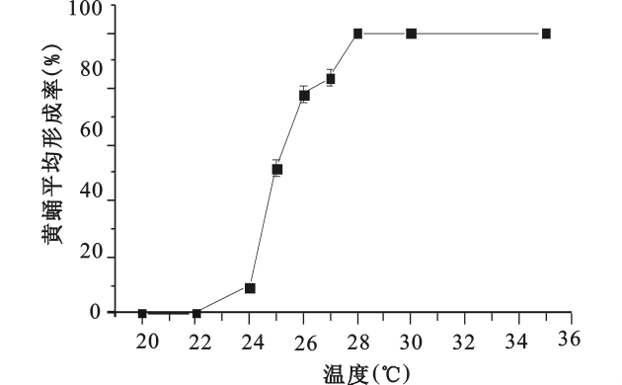
图1不同温度条件下4个品种柞蚕平均形成黄色蛹率

表1不同品种在不同温度条件下形成的黄色蛹率及健蛹率（％）
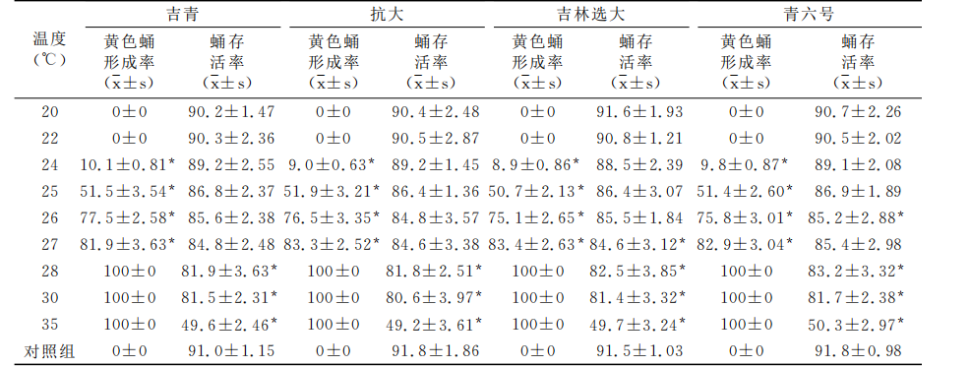
注：与对照组对比，＊Ｐ＜0.05

②不同湿度的影响：结果显示，２８℃条件下，供试的４个柞蚕品种化蛹后均为黄色蛹，说明湿度对黄色蛹形成没有影响。但本实验观察发现化蛹期间的湿度对健蛹率影响较大，当湿度低于45％时，半脱皮蛹或畸形蛹产生较多；湿度在65％～75％时，蛹体表面光滑，色泽鲜艳，呈健康态；湿度过高，超过80％时个别出现烂蛹或茧皮发霉现象，可见生产黄色蛹最佳湿度范围在65％～75％。见表2。

表2不同品种在不同湿度下形成的黄色蛹的健蛹率（％）
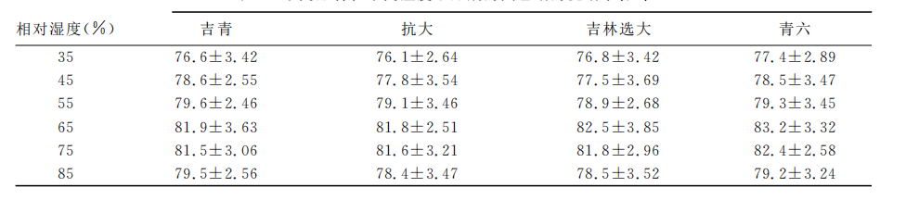

（2）结论：柞蚕蛹体色的形成与品种无关，主要取决于化蛹期间的温度。试验中可以看到供试的４个柞蚕品种在２４℃或低于２４℃时化的蛹色多数呈黑色或黑褐色，而在２８℃条件下化的蛹体色呈桔黄色偏淡、色泽鲜艳，柞蚕蛹体色随着化蛹时温度的升高表现为由深黑到淡黄色的变化，２７℃基本是黄色蛹形成的临界温度，这个温度条件下化蛹的蛹色为桔黄色。笔者认为，化蛹期间的温度之所以对蛹色的形成起着至关重要的作用，是由于柞蚕在从幼虫到蛹的变态过程中，体内含有一种酚类化学物质的浓度发生了变化，这种物质浓度越高蛹体色就越深，而随着温度的升高导致形成这种酚类化学物质所必须的多酚氧化酶酶活 性降低，从而使蛹的体色变淡成为桔黄色。湿度对黄色蛹形成没有影响，但影响柞蚕蛹的质量。表现在湿度过低会出现半脱皮蛹和畸形蛹，湿度过高利于细菌、霉菌生长容易导致出现茧皮发霉或蚕蛹腐烂等现象。因此，在黄色蛹生产过程中，为了使蚕儿顺利脱皮化蛹，除了要保证一定的化蛹室温度外，还要注意观察湿度变化，随时进行补湿和去湿。
2.预期经济效果
柞蚕蛹率先在我国北方成为重要的昆虫食品，并逐渐向南方及东南亚各国推进。尤其柞蚕黄色蛹因色美味鲜而倍受广大消费者青睐。柞蚕黄色蛹每公斤市场售价高于黑色蛹 8～10元，自然形成的柞蚕黄色蛹不足蚕蛹总量的5%，如果一个蚕农收获１吨蚕蛹,扣除15%黄色蛹加工费将增加纯收益0.68～0.85万元。因此，“柞蚕黄色蛹生产技术规程”的制定，为广大蚕农提供柞蚕黄色蛹生产技术支撑，提高黄色蛹产出率。一方面增加了蚕农收入，提高放养柞蚕的积极性；另一方面为食用蛹市场提供更多优质柞蚕黄色食用蛹，满足广大消费者对柞蚕黄色蛹的需求。研究结果表明，经人工加温技术处理后，柞蚕黄色蛹形成率提高到90%以上。大连庄河年产近8000吨柞蚕蛹，如果50%用来生产黄色蛹,将新增纯收益近4000万元，极大增加了蚕农收入，充分调动了蚕农放养的积极性，提高柞蚕蛹经济价值，促进大连乃至辽宁柞蚕产业健康可持续发展。
四、与有关的现行法律、法规和国家标准、行业标准、地方标准的关系
在不增加柞蚕放养量的前提下，可增加蚕农收入，提高放养柞蚕积极性；生产的柞蚕黄色蛹为人们提供了优质食用蛹，实现农民增收，产业增效，符合国家
发展大健康产业政策导向，并将有效带动相关产业的快速发展，同时与农业可持续发展的目标相一致。标准的制定，以现行的国家标准、国家行业标准等为依据，技术内容、指标、要求等与现行的法律、法规等相协调，不矛盾。
五、重大意见分歧的处理结果和依据
本标准的征求意见稿，广泛征求了有关专家、生产单位和相关部门的意见，根据本标准制定的原则，采纳了合理的意见和建议，完善了本标准的内容和结构。不同意见和分歧，根据标准制定的原则和目的协商解决，没有重大的分歧意见。
六、提出标准实施的建议
制定的《柞蚕黄色蛹生产技术规程》，可操作性强，通过本标准的实施可为柞蚕黄色蛹生产提供标准。但是由于我省柞蚕黄色蛹生产企业条件参差不齐，相应投入经费暂未列入财政预算，建议该标准暂时为推荐性标准。
七、其他应予说明的事项
项目申请单位为辽宁省海洋水产科学研究院国家蚕桑产业技术体系柞蚕资源综合利用岗位科研团队，该团队从“十三五”初期就开展了柞蚕黄色蛹方面的研究，包括柞蚕黄色蛹自然形成情况、形成原理和影响因素、黄色蛹与黑色蛹主要营养成分比较分析、同时与辽宁中天蚕业科技有限公司合作开展黄色蛹加工技术、市场调研等方面的工作。先后发表了“柞蚕黄色蛹形成条件探讨”“柞蚕黄色蛹和黑色蛹的营养成分检测分析”等论文，为“柞蚕黄色蛹生产技术规程”制定奠定了良好基础，完全可以承担该项标准的制定任务。
编制本标准采用的参考文献如下：
[1]王林美，李树英，岳冬梅．柞蚕黄色蛹与黑色蛹的营养成分检测分析［J］．蚕业科学，2013，39（5）:0771—0777.
[2]王林美，岳冬梅，李树英．柞蚕黄色蛹形成条件探讨［J］．北方蚕业，2012，33（4）:13—15.
[3李群，王凤成，柴春利等.柞蚕体色研究现状与展望［J］．蚕业科学，2021,47（3）:0276—0284.
[4]秦利.中国柞蚕学［M］．中国科学文化出版社，2003，82-83．
[5]苏秀荣，李太武，欧阳芬．柞蚕蛹蛾营养成分的分析［J］．蚕业科学，1996,22，(4):1-4．
[6]陈家华． 荧光法测定食品中色氨酸［J］食品科学，1986(3):35－39.
[7]朱黄伶，杨瑞生，钟亮，等．柞蚕嫩蛹保鲜处理及蛹表皮相关酶活性的变化［J］．蚕业科学，2014，40(5):884－889.
[8]］刘治国，王世富，张宪镛．中国柞蚕小杏黄、鲁红和青六号品种幼虫体色基因分析［J］．沈阳师范学院学报( 自然科学版)，1999(2):37－43.
[9]罗玉功．柞蚕幼虫不同体色杂交分离试验［J］．蚕业科学，1994，20(3):191
[10]孙明霞，殷海玮，王京霞，等．昆虫色素研究进展［J］．应用昆虫 学报，2020，57(2):298－309

